实验四 异方差性
【实验目的】
掌握异方差性的检验及处理方法
【实验内容】
建立并检验我国制造业利润函数模型
【实验步骤】

【例1】表1列出了1998年我国主要制造工业销售收入与销售利润的统计资料，请利用统计软件Eviews建立我国制造业利润函数模型。
表1 我国制造工业1998年销售利润与销售收入情况
行业名称 | 销售利润 | 销售收入 | 行业名称 | 销售利润 | 销售收入
食品加工业 | 187.25 | 3180.44 | 医药制造业 | 238.71 | 1264.1
食品制造业 | 111.42 | 1119.88 | 化学纤维制品 | 81.57 | 779.46
饮料制造业 | 205.42 | 1489.89 | 橡胶制品业 | 77.84 | 692.08
烟草加工业 | 183.87 | 1328.59 | 塑料制品业 | 144.34 | 1345
纺织业 | 316.79 | 3862.9 | 非金属矿制品 | 339.26 | 2866.14
服装制品业 | 157.7 | 1779.1 | 黑色金属冶炼 | 367.47 | 3868.28
皮革羽绒制品 | 81.7 | 1081.77 | 有色金属冶炼 | 144.29 | 1535.16
木材加工业 | 35.67 | 443.74 | 金属制品业 | 201.42 | 1948.12
家具制造业 | 31.06 | 226.78 | 普通机械制造 | 354.69 | 2351.68
造纸及纸品业 | 134.4 | 1124.94 | 专用设备制造 | 238.16 | 1714.73
印刷业 | 90.12 | 499.83 | 交通运输设备 | 511.94 | 4011.53
文教体育用品 | 54.4 | 504.44 | 电子机械制造 | 409.83 | 3286.15
石油加工业 | 194.45 | 2363.8 | 电子通讯设备 | 508.15 | 4499.19
化学原料纸品 | 502.61 | 4195.22 | 仪器仪表设备 | 72.46 | 663.68
- 检验异方差性
⒈图形分析检验
⑴观察销售利润（Y）与销售收入（X）的相关图(图1)：SCAT X Y
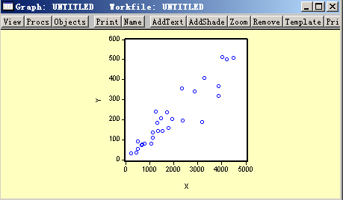
图1 我国制造工业销售利润与销售收入相关图
从图中可以看出，随着销售收入的增加，销售利润的平均水平不断提高，但离散程度也逐步扩大。这说明变量之间可能存在递增的异方差性。
⑵残差分析
首先将数据排序（命令格式为：SORT 解释变量），然后建立回归方程。在方程窗口中点击Resids按钮就可以得到模型的残差分布图（或建立方程后在Eviews工作文件窗口中点击resid对象来观察）。
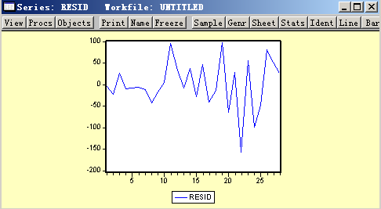
图2 我国制造业销售利润回归模型残差分布
图2显示回归方程的残差分布有明显的扩大趋势，即表明存在异方差性。
⒉Goldfeld-Quant检验
⑴将样本安解释变量排序（SORT X）并分成两部分（分别有1到10共11个样本合19到28共10个样本）
⑵利用样本1建立回归模型1（回归结果如图3），其残差平方和为2579.587。
SMPL 1 10
LS Y C X
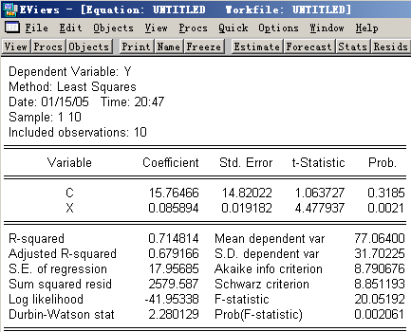
图3 样本1回归结果
⑶利用样本2建立回归模型2（回归结果如图4），其残差平方和为63769.67。
SMPL 19 28
LS Y C X
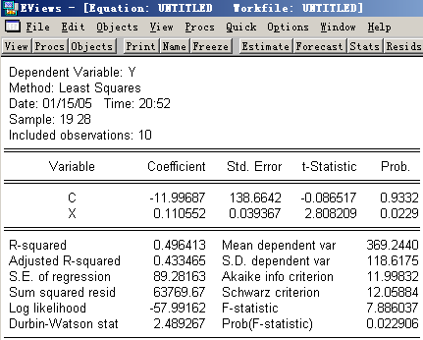
图4 样本2回归结果
⑷计算F统计量：$F={{\text{RSS}}_{2}}/{{\text{RSS}}_{1}}$＝63769.67/2579.59=24.72，${\text{RSS}}_{1}和{\text{RSS}}_{2}$分别是模型1和模型2的残差平方和。
取$α=0\text{.}\text{05}$时，查F分布表得$F_{0\text{.}\text{05}}(\text{10}−1−1,\text{10}−1−1)=3\text{.}\text{44}$，而$F=\text{24}\text{.}\text{72}>F_{0\text{.}\text{05}}=3\text{.}\text{44}$，所以存在异方差性
⒊White检验
⑴建立回归模型：LS Y C X，回归结果如图5。
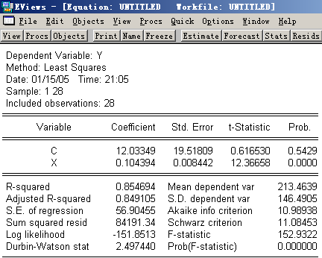
图5 我国制造业销售利润回归模型
⑵在方程窗口上点击View\Residual\Test\White Heteroskedastcity,检验结果如图6。
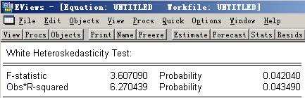
图6 White检验结果
其中F值为辅助回归模型的F统计量值。取显著水平$α=0\text{.}\text{05}$，由于$χ_{0\text{.}\text{05}}^{2}(2)=5\text{.}\text{99}<{\text{nR}}^{2}=6\text{.}\text{2704}$,所以存在异方差性。实际应用中可以直接观察相伴概率p值的大小，若p值较小，则认为存在异方差性。反之，则认为不存在异方差性。
⒋Park检验
⑴建立回归模型（结果同图5所示）。
⑵生成新变量序列：GENR LNE2=log(RESID^2)
GENR LNX=log
⑶建立新残差序列对解释变量的回归模型：LS LNE2 C LNX，回归结果如图7所示。
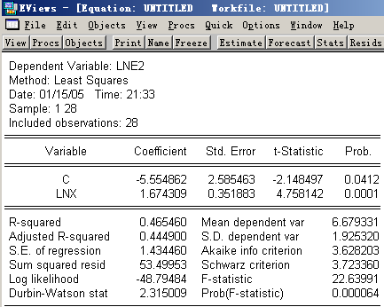
图7 Park检验回归模型
从图7所示的回归结果中可以看出，LNX的系数估计值不为0且能通过显著性检验，即随即误差项的方差与解释变量存在较强的相关关系，即认为存在异方差性。
⒌Gleiser检验（Gleiser检验与Park检验原理相同）
⑴建立回归模型（结果同图5所示）。
⑵生成新变量序列：GENR E=ABS(RESID)
⑶分别建立新残差序列（E）对各解释变量（X/X^2/X^(1/2)/X^(－1)/ X^(－2)/ X^(－1/2)）的回归模型：LS E C X，回归结果如图8、9、10、11、12、13所示。
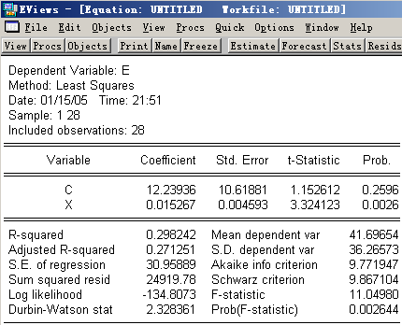
图8
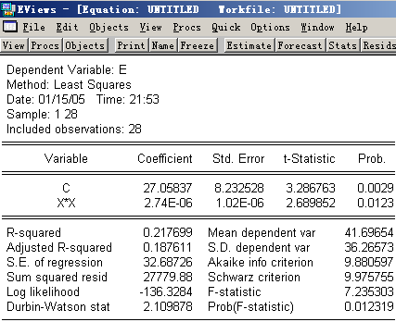
图9
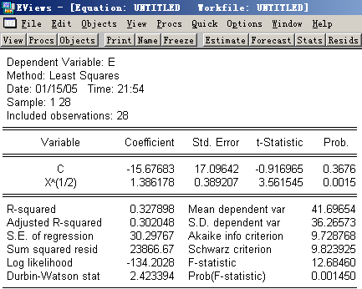
图10
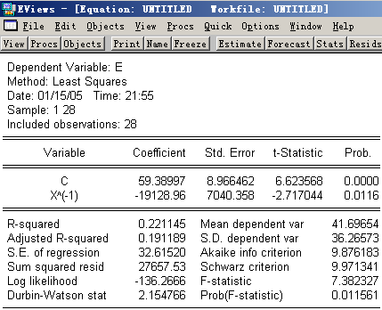
图11
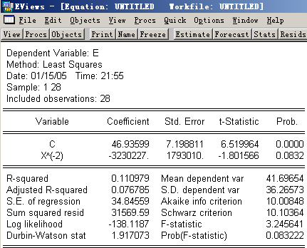
图12
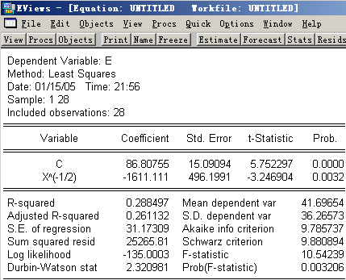
图13
由上述各回归结果可知，各回归模型中解释变量的系数估计值显著不为0且均能通过显著性检验。所以认为存在异方差性。
⑷由F值或$R^{2}$确定异方差类型
Gleiser检验中可以通过F值或$R^{2}$值确定异方差的具体形式。本例中，图10所示的回归方程F值（$R^{2}$）最大，可以据次来确定异方差的形式。
- 调整异方差性
⒈确定权数变量
根据Park检验生成权数变量：GENR W1=1/X^1.6743
根据Gleiser检验生成权数变量：GENR W2=1/X^0.5
另外生成：GENR W3=1/ABS(RESID）
GENR W4=1/ RESID ^2
⒉利用加权最小二乘法估计模型
在Eviews命令窗口中依次键入命令：
LS(W=$W_{i}$) Y C X
或在方程窗口中点击Estimate\Option按钮，并在权数变量栏里依次输入W1、W2、W3、W4，回归结果图14、15、16、17所示。
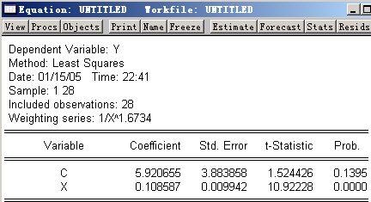
图14
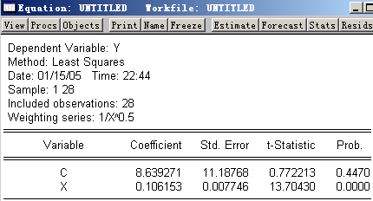
图15
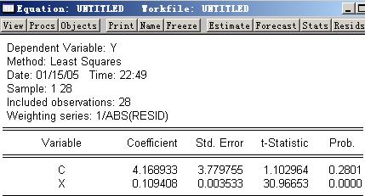
图16
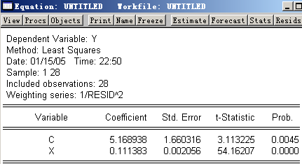
图17
⒊对所估计的模型再进行White检验，观察异方差的调整情况
对所估计的模型再进行White检验，其结果分别对应图14、15、16、17的回归模型（如图18、19、20、21所示）。图18、19、21所对应的White检验显示，P值较大，所以接收不存在异方差的原假设，即认为已经消除了回归模型的异方差性。图20对应的White检验没有显示F值和${\text{nR}}^{2}$的值，这表示异方差性已经得到很好的解决。
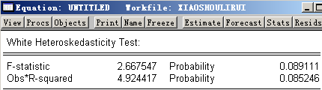
图18
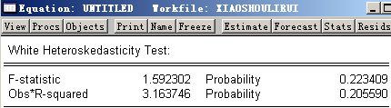
图19
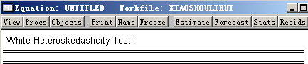
图20
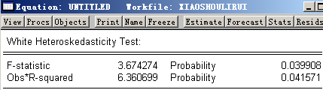
图21

